

**РЕСПУБЛИКА ДАГЕСТАН**

**УПРАВЛЕНИЕ ОБРАЗОВАНИЯ АДМИНИСТРАЦИИ МУНИЦИПАЛЬНОГО РАЙОНА «СУЛЕЙМАН-СТАЛЬСКИЙ РАЙОН»**

**368760, c. Касумкент, ул. Ленина, 34,** [Е.mail/s.stalskoe. uo@yandex/ru.тел/факс](mailto:Е.mail/s.stalskoe.%20uo@yandex/ru.тел/факс) **8-236-3-44-81**

**Приказ**

**от 05 апреля 2022 года № 34**

**Об утверждении Плана мероприятий, посвященных**

**77-летию Победы в Великой Отечественной войне**

В соответствии с Планом по гражданско-патриотическому воспитанию подрастающего поколения и в связи с празднованием 77-летия Победы в Великой Отечественной войне 1941-1945гг.,

***приказываю:***

1. Утвердить План мероприятий, посвященных 77-летию Победы в Великой Отечественной войне (далее – План), согласно приложению к настоящему приказу.
2. Руководителям образовательных организаций района:
   1. обеспечить подготовку и проведение мероприятий в соответствии с Планом;
   2. обеспечить оперативное размещение (не позднее дня, следующего за днем проведения мероприятия) информации о проводимых мероприятиях на официальных сайтах организаций.
3. 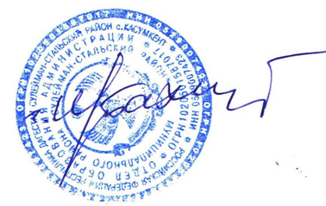Контроль над исполнением настоящего приказа возложить на заместителя директора МКУ «Информационно-методический центр» Абдуселимову В.Х.

**Начальник Управления образования Г.Шихбабаев**